暨南大学本科实验报告专用纸
课程名称 计算机视觉实验 成绩评定
指导教师 赵乘骥 实验项目编号 实验一 实验地点 教108 学生姓名 苏小欣 学号 2023103201 学院 国际能源学院 专业 自动化

- 实验目的
1、完成Python视觉开发环境配置，熟练安装并使用OpenCV、NumPy、Matplotlib等核心库。
2、掌握图像的基础操作：读取、信息查看、显示、灰度转换、保存及简单像素/区域处理。
3、理解图像在内存中以多维数组形式存储的本质，学习将实验成果提交至GitHub进行版本管理。

- 实验原理
1、图像存储：彩色图像以三维数组（高×宽×通道）存储，灰度图像以二维数组（高×宽）存储，每个元素代表对应位置的像素值。
2、OpenCV核心操作：imread读取图像、cvtColor实现色彩空间转换、imwrite保存图像，imshow用于图像显示。
3、NumPy数组操作：通过索引/切片访问像素值或裁剪图像区域，体现图像的数组本质。
4、灰度转换：将RGB三通道信息加权融合为单通道亮度信息，公式为：Gray=0.299*R+0.587*G+0.114*B。

- 实验步骤
1、环境准备：使用pip命令安装所需库。
2、图像读取：调用cv2.imread()读取测试图片，判断是否读取成功。
3、信息输出：通过img.shape获取图像高度、宽度、通道数，通过img.dtype获取像素数据类型并在终端打印。
4、图像显示：使用cv2.imshow()或matplotlib.pyplot.imshow()显示原始图像。
5、灰度转换：调用cv2.cvtColor()将彩色图像转换为灰度图并显示。
6、结果保存：使用cv2.imwrite()将灰度图保存为新文件。
7、NumPy操作：通过索引访问指定像素值，或切片裁剪图像左上角区域并保存。
8、代码提交：将源代码、原始图片、处理结果、README.md文件推送至个人GitHub仓库。

- 实验结果

import cv2
import numpy as np
import matplotlib.pyplot as plt

# ---------------------- 任务1：使用 OpenCV 读取一张测试图片 ----------------------
img = cv2.imread("test.jpg") # 请将 test.jpg 放在代码同目录下
if img is None:
print("❌ 错误：无法读取图片，请检查文件路径是否正确！")
exit()

# ---------------------- 任务2：输出图像基本信息 ----------------------
height, width, channels = img.shape
dtype = img.dtype
print("="*40)
print("📊 图像基本信息：")
print(f" - 宽度：{width} 像素")
print(f" - 高度：{height} 像素")
print(f" - 通道数：{channels} 通道")
print(f" - 数据类型：{dtype}")
print("="*40)

# ---------------------- 任务3：显示原图（Matplotlib 显示） ----------------------
img_rgb = cv2.cvtColor(img, cv2.COLOR_BGR2RGB) # OpenCV 读取为 BGR，Matplotlib 需转为 RGB
plt.figure(figsize=(8, 6))
plt.subplot(1, 2, 1)
plt.imshow(img_rgb)
plt.title("Original Image")
plt.axis('off')

# ---------------------- 任务4：转换为灰度图并显示 ----------------------
gray_img = cv2.cvtColor(img, cv2.COLOR_BGR2GRAY)
plt.subplot(1, 2, 2)
plt.imshow(gray_img, cmap="gray")
plt.title("Grayscale Image")
plt.axis('off')
plt.tight_layout()
plt.savefig("result.png") # 保存对比图
plt.show()

# ---------------------- 任务5：保存处理结果 ----------------------
cv2.imwrite("gray_test.jpg", gray_img)
print("✅ 灰度图已保存为：gray_test.jpg")

# ---------------------- 任务6：NumPy 简单操作（裁剪左上角区域） ----------------------
# 输出某个像素值（以 (100, 100) 为例）
pixel_value = img[100, 100]
print(f"📍 坐标 (100,100) 的像素值（BGR）：{pixel_value}")

# 裁剪左上角 100x100 区域
crop_img = img[0:100, 0:100]
cv2.imwrite("crop_test.jpg", crop_img)
print("✅ 左上角裁剪区域已保存为：crop_test.jpg")
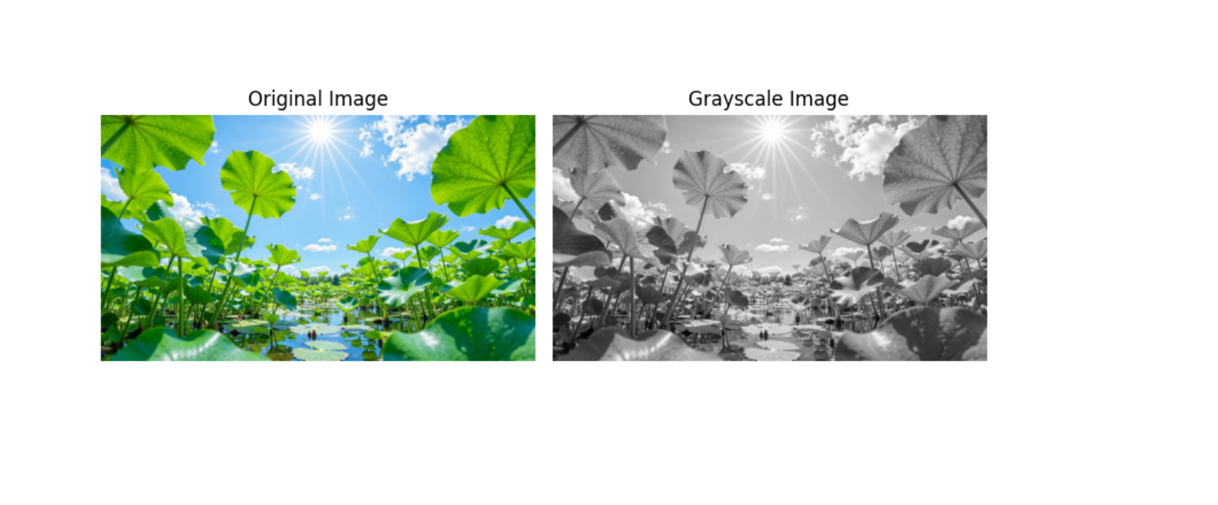
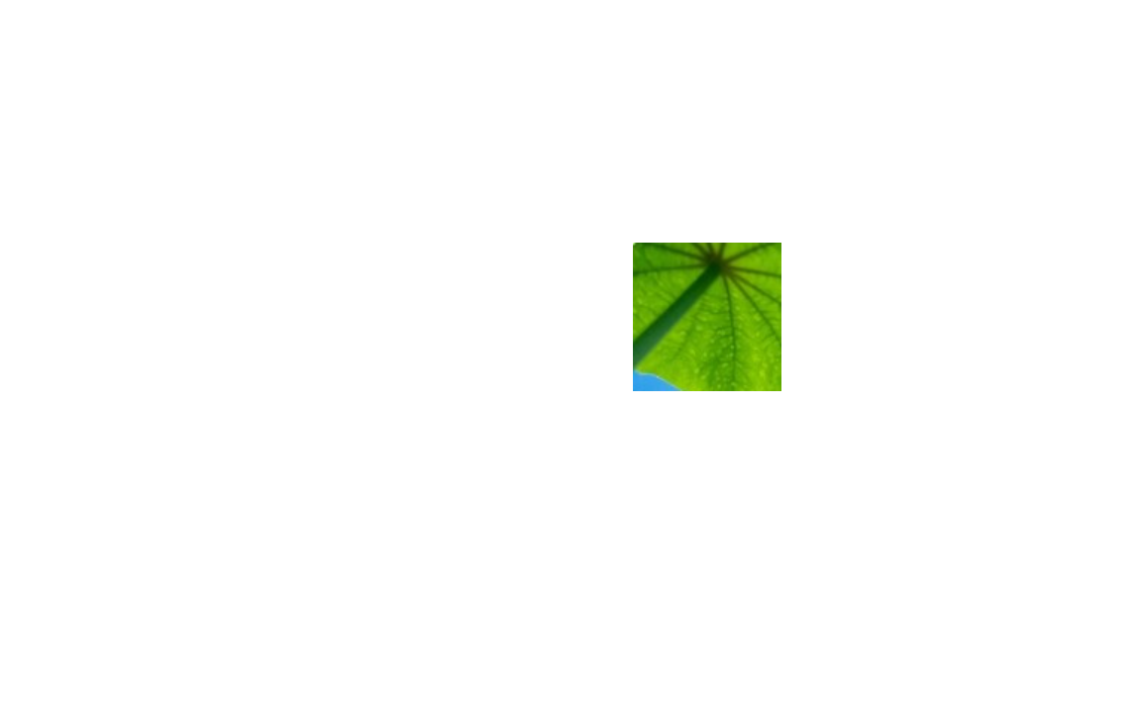
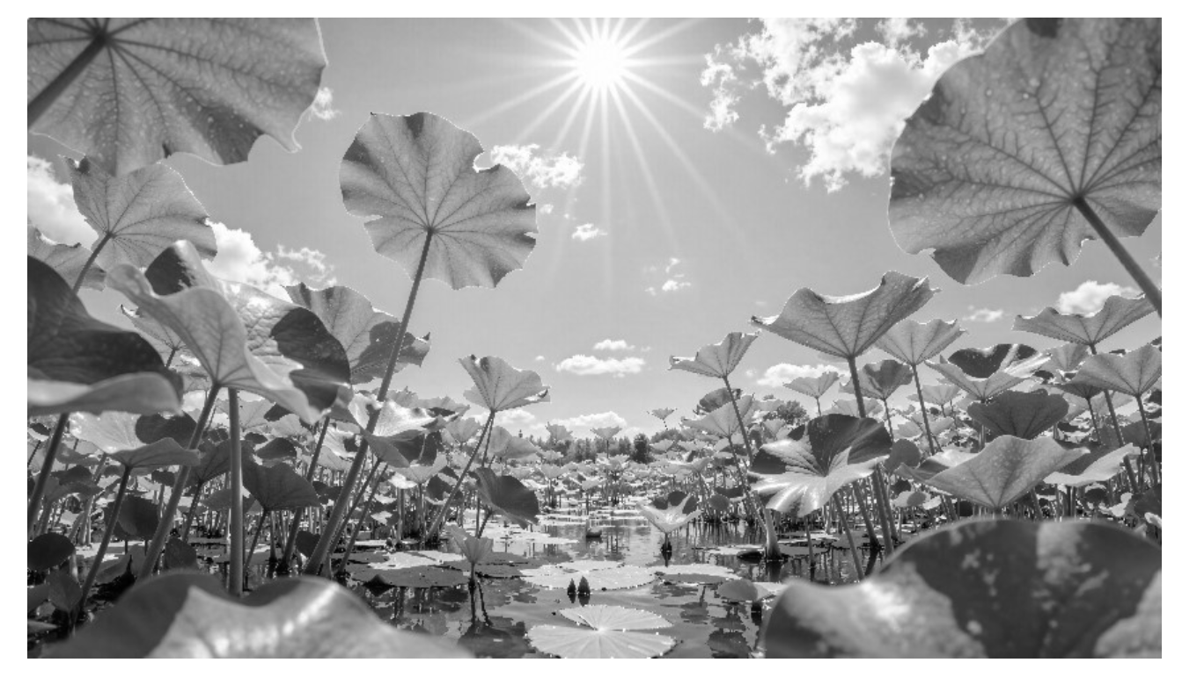

- 实验分析
1、图像信息验证：成功读取图像并输出尺寸、通道数和数据类型，确认图像以数组形式存储。
2、灰度转换效果：彩色图像转为灰度图后，色彩信息被压缩为单通道亮度信息，视觉对比度更突出，便于后续分析。
3、像素/区域操作：通过NumPy切片成功读取像素值并裁剪图像，验证了图像可被直接当作数组进行灵活操作。
4、IO操作验证：灰度图与裁剪区域均成功保存，文件可正常打开，证明图像读写功能正常。

